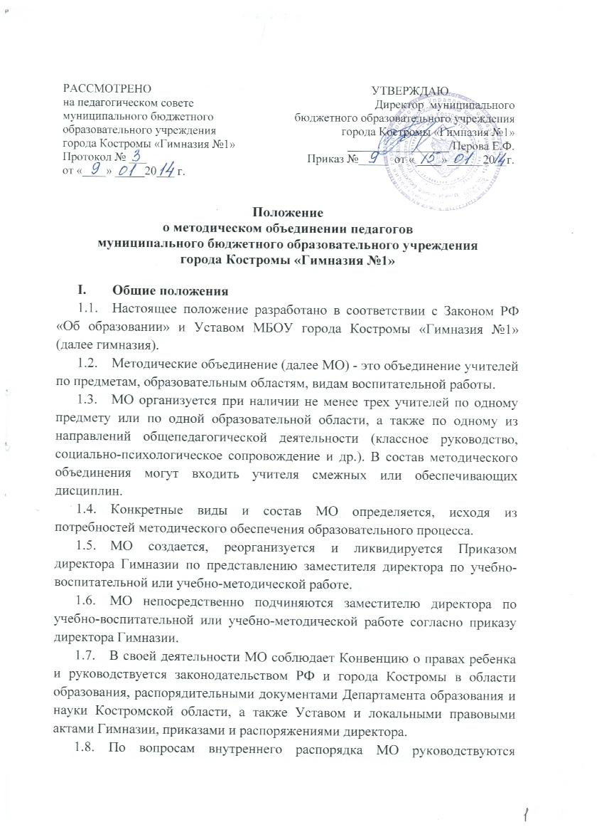

правилами и нормами охраны труда, техники безопасности и противопожарной защиты, уставом Гимназии, Правилами внутреннего трудового распорядка, трудовыми договорами.

- Цели и задачи МО
  - Работа методического объединения нацелена на эффективное использование и развитие профессионального потенциала педагогов, создание условий для творческой работы, обеспечение единой воспитательно–образовательной среды развития и формирования личности, на сплочение и координацию их усилий по совершенствованию методики преподавания соответствующих учебных дисциплин, практического решения проблем межпредметных связей, выработки единых педагогических требований к изучению смежных и родственных дисциплин, тем, используемой терминологии образовательных областей и учебных предметов, и на этой основе – на улучшение образовательного процесса.
  - В работе методических объединений через различные виды деятельности предполагается решение следующих задач:
- обеспечивает профессиональный, культурный, творческий рост педагогов;
- осваивает новое содержание, технологии и методы педагогической деятельности;
- обеспечивает организацию экспериментальной, инновационной деятельности в рамках предмета или предметной области;
- создает атмосферу ответственности за конечные результаты труда;
- изучает и анализирует состояние преподавания учебного предмета или группы предметов определенной образовательной области;
- обобщает прогрессивный педагогический опыт, пропагандирует его и внедряет в практику работы гимназии;
- обеспечивает образовательный процесс необходимыми программно-методическими комплексами;
- планирует оказание конкретной методической помощи учителям-предметникам.

- Содержание и основные формы деятельности методического объединения
3.1. В содержание деятельности методического объединения входят:
- изучение нормативной и методической документации по вопросам образования;
- отбор содержания и составление рабочих программ по предметам с учетом вариативности и разноуровневого их преподавания;
- анализ авторских программ и методик учителей;
- проведение анализа состояния преподавания предмета или группы предметов одной образовательной области;
- организация взаимопосещений уроков с последующим самоанализом педагога и анализом достигнутых результатов;
- выработка единых требований к оценке результатов освоения учащимися учебных программ;
- обобщение и распространение передового опыта педагогов, работающих в методическом объединении;
- методическое сопровождение учащихся при изучении наиболее трудных тем, вопросов, требующих взаимодействия учителей различных предметов;
- организация работы по накоплению дидактического материала;
- проведение творческих отчетов, посвященных профессиональному самообразованию учителей, работе на курсах повышения квалификации, заслушивание отчетов о творческих командировках;
- организация и проведение предметных недель (декад) в гимназии;
- работа по активизации творческого потенциала учителей;
- организация работы методических семинаров и других форм методической работы;
- анализ и планирование оснащения предметных кабинетов;
- согласование материалов для промежуточной аттестации учащихся;
- организация внеклассной деятельности учащихся по предмету;
- рекомендация учителям различных форм повышения квалификации;
- организация работы наставников с молодыми специалистами и малоопытными учителями.
3.2. Основными формами работы методического объединения являются:
- заседания, посвященные вопросам методики обучения и воспитания учащихся;
- круглые столы, семинары по учебно-методическим проблемам;
- творческие отчеты учителей;
- открытые уроки и внеклассные мероприятия;
- лекции, доклады, сообщения и дискуссии по методикам обучения и воспитания, вопросам общей педагогики и психологии;
- предметные недели (декады);
- взаимопосещение уроков;
- организационно-деятельностные игры.

- Структура и организация деятельности методического объединения
  - Методическое объединение педагогов ежегодно избирает руководителя и секретаря.
  - Руководитель методического объединения выбирается его членами из числа авторитетных педагогов, имеющих, как правило, высшую или первую квалификационную категорию. Кандидатура утверждается приказом директора.
4.3. Методические объединение в лице его руководителя, работая совместно с методическим советом гимназии, осуществляет взаимосвязи с педагогическим советом, директором и его заместителями, координирует действия по реализации целей и задач методической инновационной и опытно-экспериментальной деятельности.
4.4. Свою работу методические объединение организует в соответствии с планом работы гимназии в условиях реализации программы развития. План работы методического объединения утверждается директором.
4.5. За учебный год проводятся не менее 4 заседаний методического объединения педагогов.
4.6. Заседания методического объединения педагогов оформляются в виде протоколов с конкретными решениями. В конце учебного года заместитель директора анализирует научно-методическую работу методических объединений и принимает на хранение (в течение 3 лет) проблемный анализ о выполненной работе.
4.7. Руководитель методического объединения:
- планирует работу методического объединения;
- проводит заседания методического объединения;
- оказывает методическую помощь молодым специалистам;
- участвует в составлении тематических и итоговых контрольных срезов знаний, умений и навыков учащихся;
- контролирует проведение и подписывает протоколы заседаний методического объединения.
4.8. Секретарь методического объединения ведет протоколы его заседаний.
- Права и обязанности МО
5.1. Методическое объединение педагогов имеет право:
- участвовать в распределении учебной нагрузки при тарификации, выходить с предложениями об установлении стимулирующих надбавок к должностным окладам за позитивные результаты педагогической деятельности;
- предлагать организацию углубленного изучения предмета в отдельных классах при достаточном наличии материального, кадрового, программно-методического обеспечения;
- выбирать систему промежуточной аттестации обучающихся, критерии оценок по предмету;
- вносить предложения по организации и содержанию аттестации учителей;
- выдвигать от методического объединения педагогов для участия в конкурсах «Учитель года», кандидатов на участие в конкурсе национального проекта «Образование» и др.
5.2. Каждый участник методического объединения обязан:
- участвовать в заседаниях методического объединения;
- иметь собственную программу профессионального самообразования;
- стремиться к повышению уровня профессионального мастерства;
- знать тенденции развития методики преподавания предмета;
- владеть основами самоанализа педагогической деятельности;
- своевременно изучать нормативные документы по вопросам организации обучения и преподавания учебного предмета или группы предметов соответствующей образовательной области;
- активно участвовать в разработке открытых мероприятий (уроков, внеклассных мероприятий по предмету и др.).
- Документация методического объединения
6.1. К документации методического объединения относятся:
- Приказ руководителя образовательной организации о создании методического объединения
- Приказ о назначении на должность председателя МО
- Положение о МО
- Анализ работы за прошлый год с указанием:
- степени выполнения плана работы методического объединения;
- самого существенного и ценного опыта методического объединения и отдельных учителей;
- оценки знаний, умений и навыков учащихся по предмету;
- оценки результатов предметных олимпиад (в динамике за несколько лет);
- анализа проведения открытых уроков;
- итогов взаимопосещения уроков;
- состояния материально-технической базы предметных кабинетов и описания работы по ее поддержанию;
- причин неудач в работе методического объединения и отдельных педагогов (если таковые имелись).
- Тема методической работы, ее цель, направления и задачи на учебный год.
- План работы МО на учебный год
- Банк данных об учителях, входящих в методическое объединение
- Сведения о темах по самообразованию учителей
- Перспективный план аттестации учителей
- График аттестации учителей на текущий год
- Перспективный план повышения квалификации учителей
- График проведения административных контрольных работ
- График проведения открытых уроков учителями МО
- Программы
- Информация об учебно-методическом обеспечении
- Перечень рабочих программ
- План работы с молодыми и вновь прибывшими специалистами
- План проведения предметной декады
- Протоколы заседаний МО
- Аналитические справки по результатам инспекционной деятельности
- Банк ППО по предмету (авторские программы, разработки уроков, мастер – класс, статьи, портфолио учителя и др.)
- Сведения о предметных кружках и факультативах, которые ведут члены методического объединения
6.2. Анализ деятельности методического объединения представляется администрации школы в конце учебного года, план работы на год — в начале учебного года (в соответствии с графиком административного контроля).

